**O papel das IAS's na mudança do gereciamento humano das tarefas domésticas**

A inteligência artificial (IA) já está transformando o auxílio em tarefas domésticas e deve evoluir muito nos próximos anos, reduzindo significativamente a necessidade de intervenção humana. Hoje, vemos exemplos práticos de IAs domésticas em robôs de limpeza, assistentes virtuais e sistemas inteligentes de automação residencial. Esses dispositivos ajudam a realizar tarefas repetitivas, como varrer, aspirar e limpar, além de possibilitar o controle remoto de luzes, eletrodomésticos e até mesmo da temperatura de ambientes, melhorando a eficiência e o conforto das residências.

O impacto da IA nas tarefas domésticas vai além de economizar tempo; ela também promove mais segurança e personalização nos serviços domésticos. Com a ajuda de assistentes de voz e dispositivos conectados, é possível programar rotinas automatizadas, como ligar o aquecedor pela manhã ou ajustar a iluminação no fim do dia. As IAs também ajudam na economia de energia, desligando aparelhos automaticamente e otimizando o uso de recursos.

1. **Assistentes Virtuais**:

* **Controle de Dispositivos**: Assistentes como Alexa, Google Assistant e Siri permitem o controle de dispositivos domésticos inteligentes, como luzes, termostatos e sistemas de segurança, através de comandos de voz.
* **Organização de Tarefas**: Eles ajudam a criar listas de compras, lembretes e agendas, facilitando a organização das tarefas diárias.

1. **Robôs de Limpeza**:

* **Aspiradores Inteligentes**: Robôs como Roomba utilizam IA para mapear a casa e otimizar rotas de limpeza, garantindo uma limpeza eficiente e autônoma.
* **Lava-louças e Lavadoras Inteligentes**: Equipamentos que ajustam automaticamente os ciclos de lavagem com base na quantidade e tipo de sujeira, economizando água e energia.

1. **Cozinha Inteligente**:

* **Receitas Personalizadas**: Aplicativos que utilizam IA para sugerir receitas baseadas nos ingredientes disponíveis e nas preferências alimentares dos usuários.
* **Eletrodomésticos Conectados**: Fornos e geladeiras inteligentes que podem ser controlados remotamente e ajustados para otimizar o preparo dos alimentos.

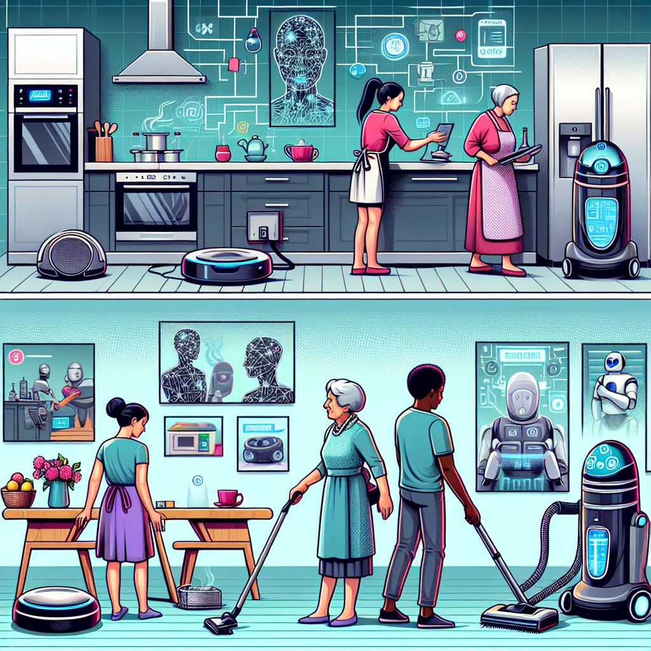

Para o futuro, é esperado que as IAs se tornem ainda mais autônomas e inteligentes, desempenhando funções complexas que envolvem análise de dados e aprendizado contínuo. Com o avanço do aprendizado de máquina, espera-se que robôs domésticos consigam manipular objetos delicados, preparar refeições e até mesmo cuidar da organização e manutenção da casa de forma independente. A evolução dessas tecnologias poderá levar a um cenário onde as IAs serão capazes de monitorar e adaptar a casa às necessidades dos moradores, praticamente eliminando a necessidade de intervenção humana para a maioria das tarefas cotidianas.

1. **Automação Completa**:

* **Robôs Multifuncionais**: Desenvolvimento de robôs capazes de realizar múltiplas tarefas domésticas, como cozinhar, limpar e organizar, com maior autonomia e eficiência.
* **Integração Total**: Sistemas de IA que integram todos os dispositivos domésticos inteligentes, permitindo uma gestão centralizada e otimizada da casa.

1. **Assistência Personalizada**:

* **Aprendizado Contínuo**: IAs que aprendem continuamente as preferências e rotinas dos usuários, oferecendo sugestões e realizando tarefas de maneira cada vez mais personalizada.
* **Interação Natural**: Melhorias na capacidade de compreensão e resposta das IAs, tornando a interação com assistentes virtuais mais natural e intuitiva.

1. **Sustentabilidade e Eficiência Energética**:

* **Gestão de Recursos**: IAs que monitoram e gerenciam o consumo de energia e água, sugerindo maneiras de reduzir o desperdício e promover a sustentabilidade.
* **Manutenção Preventiva**: Sistemas que detectam problemas em dispositivos domésticos antes que eles ocorram, agendando automaticamente manutenções e reparos.

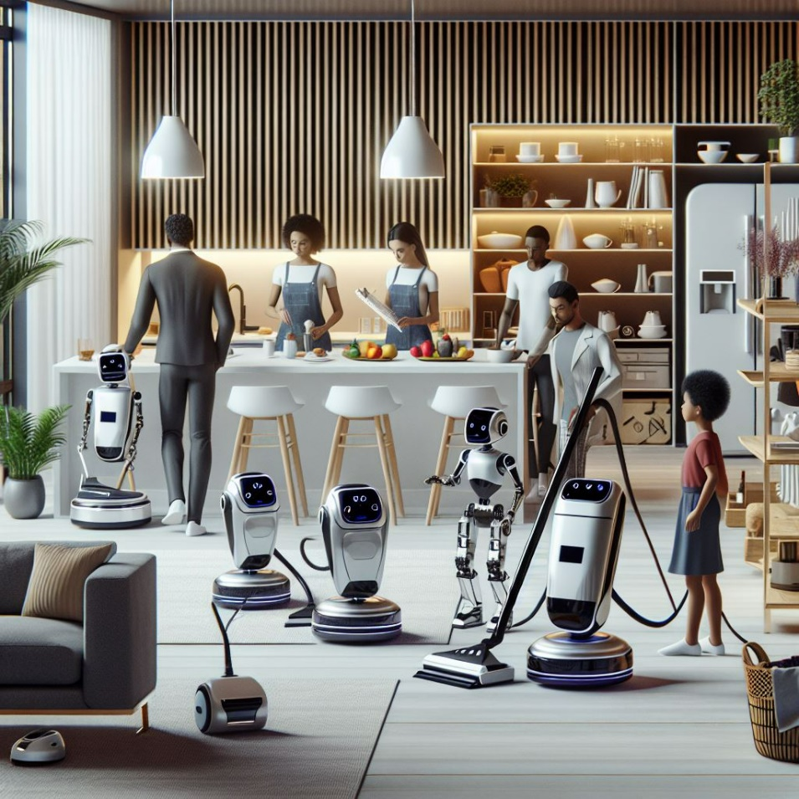

Essa revolução tornará a vida doméstica mais prática e acessível para muitas pessoas, especialmente para idosos ou indivíduos com mobilidade reduzida. A IA aplicada às tarefas domésticas promete não apenas facilitar, mas também transformar o ambiente doméstico em um espaço mais inteligente, sustentável e humanizado